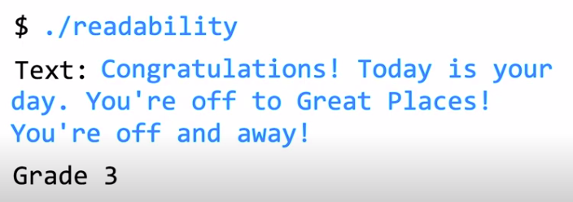

O usuário digita um texto e o programa informa o grau de redigibilidade do texto.

Observações:

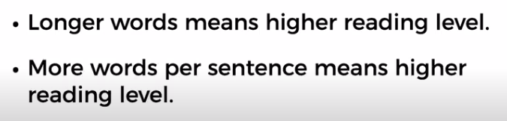

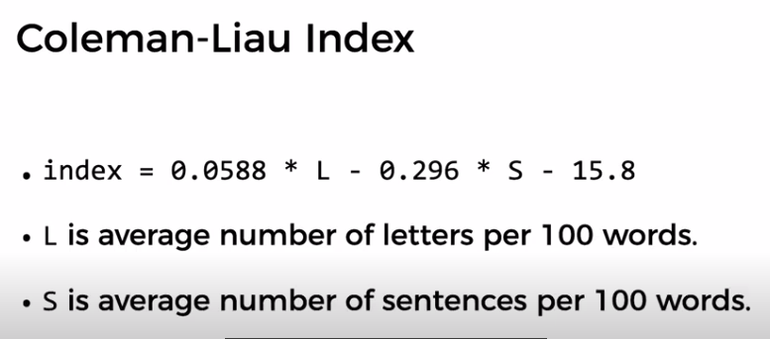

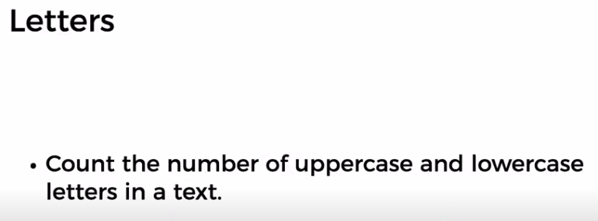

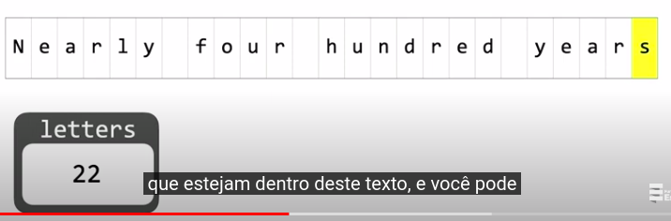

Temos que criar uma variável que faça a contagem das letras dentro do array, começando do zero, fazendo um loop. Os espaços em branco, vírgulas e pontos não podem ser considerados.

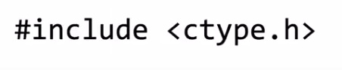

Essa biblioteca pode ser útil.

Para pegar as palavras:

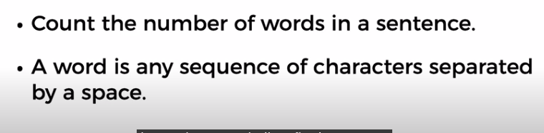

Para contar as palavras, deve-se de fato, contar os espaços entre elas:

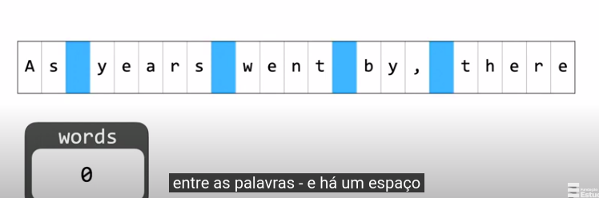

Lembrando que após a última palavra não existe espaço. Então, temos que adicionar 1 para que a contagem das palavras fique correta.

Temos que descobrir quantas frases:

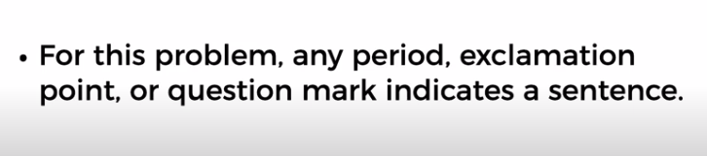

Como esses dados em mãos (número de letras, palavras e frases) temos que calcular a expressão:

